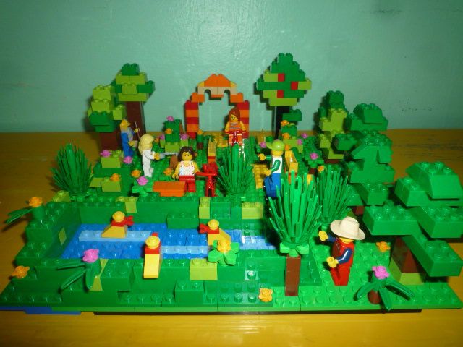

**ТИПЫ КУБИКОВ**

**И ДЕТАЛЕЙ**

**ЛЕГО**

**подготовила: воспитатель высшей квалификационной категории**

**мбдоу «детский сад комбинированного вида №5 «Светлячок»**

**партина вера владимировна**

**Определяем размеры деталей**

Давайте начнем с основного кубика 1x1, показанного на рис. 1.1 (увеличенный кубик)

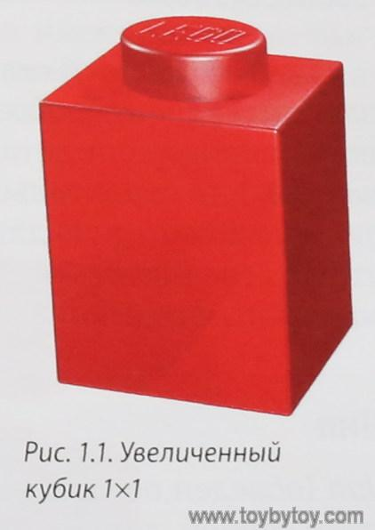

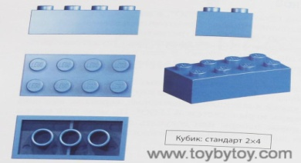***Кубик 1x1*** (произносится один на один) - исходный стандарт для определения остальных размеров.

Если расположить два кубика 1x1 рядом, то вместе они составят такой же размер, как у следующего по величине кубика - 1x2, показанного на рис. 1.2 Рис.1.2

Если деталь имеет такую же высоту, как элемент 1x1, говорят, что она одинарной высоты.

Рис.1.1

Деталь, имеющая ту же высоту, что и кубик 1x1, но в два раза длиннее,

 обозначается как 1x2.

На рис. 1.3 показан кубик 2x4: два шипа по ширине

на четыре по длине.

Рис.1.3

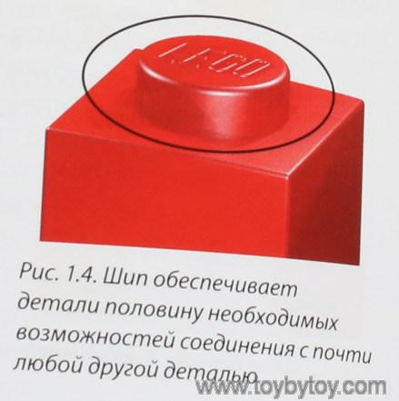 ***Шип*** (обведен овалом на рис. 1.4) — часть почти любой детали LEGO. Он используется для измерения длины и ширины детали.

Шипы помогают определить вид детали LEGO и обеспечивают функционирование

системы.

Элемент 1x1, показанный на рис. 1.4, имеет один шип и равен одному шипу в длину и одному в ширину.

Рис.1.4 Шип обеспечивает детали половину необходимых возможностей соединения

с почти любой другой деталью.

На обратной стороне деталей LEGO – вторая половина секрета, благодаря чему они не распадаются.

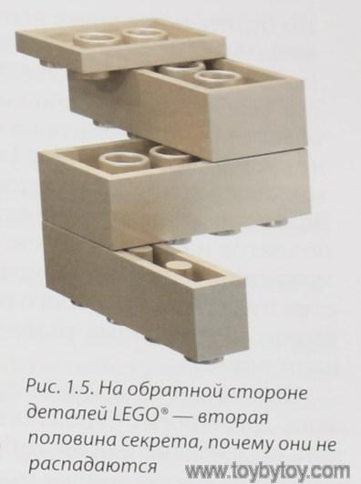

***Трубка*** в детали помогает элементам соединяться вместе. Она захватывает шип, что позволяет соединять детали LEGO друг с другом.

Трубки видны на нижней стороне кубиков LEGO, как показано на рис. 1.5. На этом рисунке изображена простая конструкция с обратной стороны: продемонстрировано, как именно трубки скреплены с шипами.

Детали различаются по виду трубок. Например, на самом тонком (рис 1.5, вверху) трубки укорочены, а у кубика 2x4 (см. ниже) они более длинные. На кубике 1x4 (в самом низу конструкции) вместо полых трубок — тонкие столбики.  Рис.1.5

Несмотря на различия, все трубки служат одной и той же цели: они зажимают входящие

в них шипы с силой, достаточной, чтобы удерживать соединенные элементы.

**Кубики Лего**

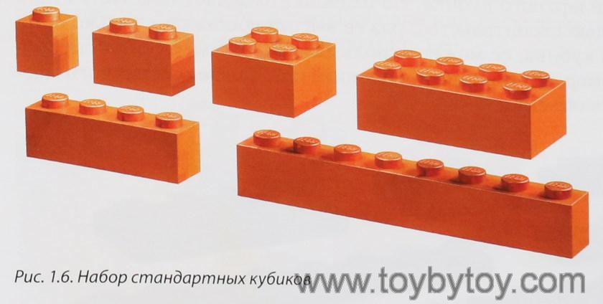Хотя идея называть все детали LEGO кубиками кажется заманчивой, термин кубик на деле применим только к определенным элементам.

В общем случае ***кубик*** — деталь LEGO, которая имеет такую же высоту, как и стандартный элемент 1x1, подобно тем, что показаны на рис. 1.6.

У кубика прямые стороны и форма параллелепипеда.

Кубики LEGO подобны настоящим кирпичам, которые используют при строительстве реального дома, и их тоже можно применять для строительства стен

Рис.1.6 зданий. Но также — для создания автомобилей, городов, кораблей, самолетов и

многих других объектов, которые из обычных кирпичей построить невозможно.

**Пластина Лего**

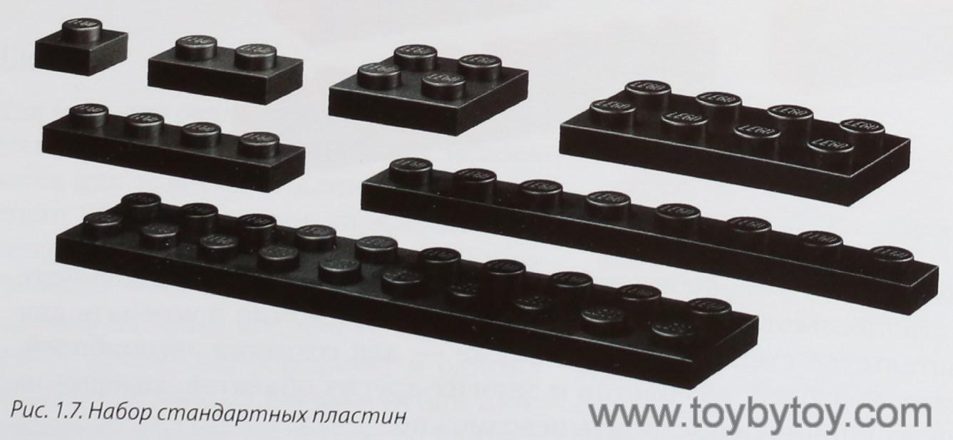На первый взгляд обычная ***пластина*** (рис. 1.7) может показаться не такой полезной, как ее старший брат — ***кубик***. В конце концов, положите друг на друга три пластины, и их высота окажется такой же, как у любого стандартного кубика.

Но именно это делает пластину столь важной деталью строительства: раз ее высота составляет только **одну треть** высоты кубика, ее можно использовать для более тонкой проработки (например, внутренних креплений) или для реалистичного масштабирования объекта.

Пластина часто оказывается самой маленькой из возможных деталей.

Существует много её вариантов такой же длины и ширины, как стандартные

кубики, — 1x1, 1x4, 2x2, 2x4 и т. д. Рис.1.7

**Наклонный кубик Лего**

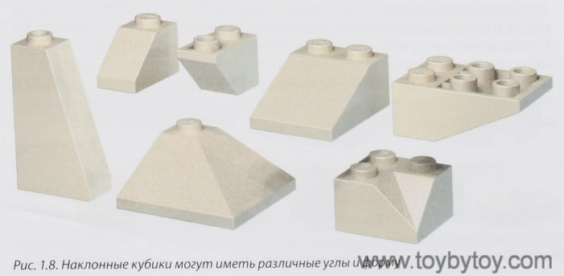Рассматривая свою коллекцию LEGO, вы, конечно же, видите детали, которые выглядят как пандус для крошечных машин. Они называются ***наклонными кубиками***, поскольку одна или несколько их сторон расположены под углом к основанию (рис. 1.8).

Наклонные кубики бывают с разным углом — от 18 до 75°. Наиболее распространены углы 33 и 45°.

Наклонные кубики иногда называют кубиками для крыши, но они могут применяться и в других целях.

Рис.1.8

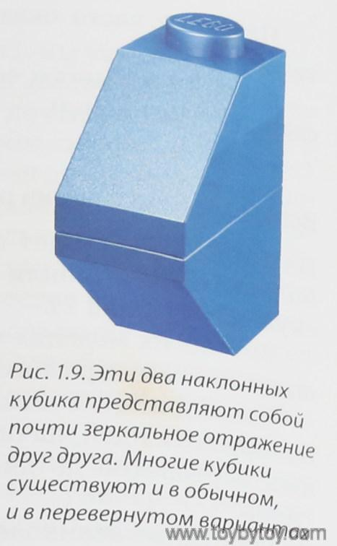Они придают модели особенный вид, помогают сгладить резкие прямые углы, образовать стреловидные крылья для самолета, достаточно точную имитацию ёлки. Разумеется, из них собирают крышу практически для любого здания LEGO.

Наклонные кубики бывают также в обратном варианте — наклон сделан в нижней части кубика, как если бы вы поставили обычный наклонный кубик на зеркальную поверхность (рис. 1.9).

Эти два наклонных кубика представляют собой почти зеркальное отражение друг друга. Многие кубики существуют и в обычном и в перевёрнутом варианте.

Рис.1.9

**Специализированные детали Лего**

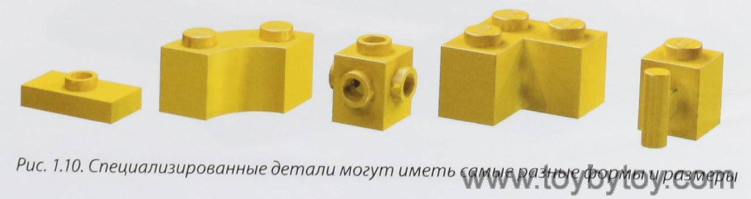Некоторые элементы системы LEGO нелегко поддаются классификации (рис. 1.10, 1.11). Эти детали либо уникальны, либо в достаточной степени отличаются от других и поэтому требуют включения в отдельную категорию. Многие имеют необычные форму, размеры и расположение шипов.



Детали данного вида, как правило, обладают

Рис.1.10 дополнительной функциональностью и используются

как в типовых, так и специфических ситуациях.

Рис.1.10

**Арки Лего**

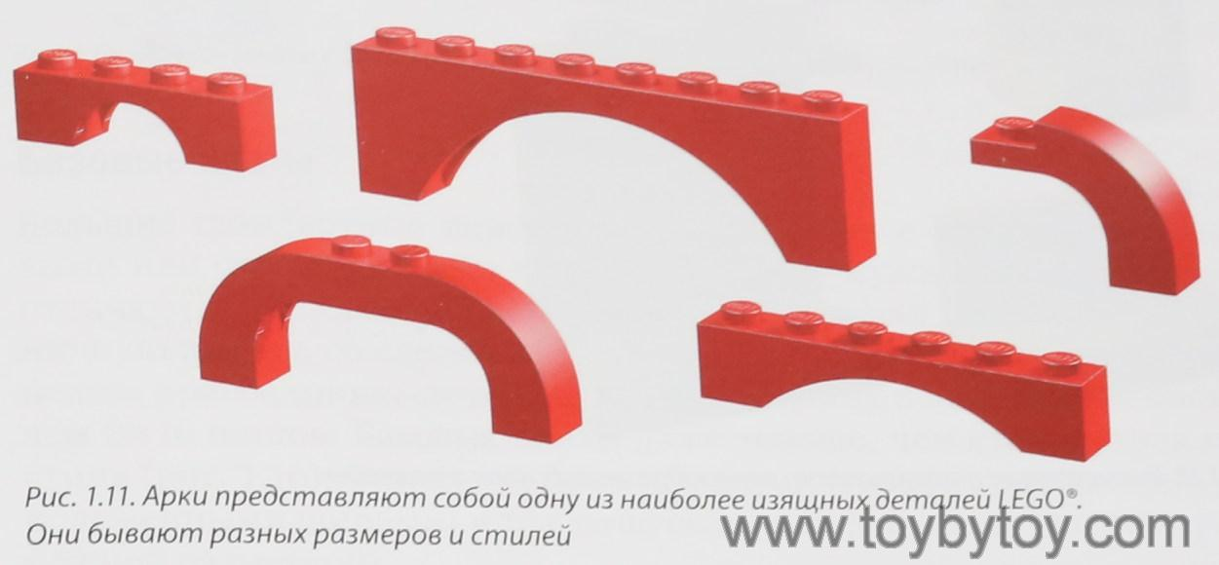***Арки*** (рис. 1.11) могут показаться слишком специализированными, чтобы часто использоваться в архитектурных конструкциях, но они способны придать образ и форму модели любого типа.

Чтобы использовать арку по прямому назначению, особенно задумываться не нужно, но строительство из нескольких арок разных форм и цветов уже не такое простое дело. Обычно лучше всего срисовать вдохновивший вас образец арки Рис.1.11

непосредственно с того здания, которое вы пытаетесь скопировать, или, если вы хотите

построить что-то свое, с аналогичного строения.

Выбор варианта арки из того многообразия, которое используется при строительстве зданий, похоже на решение головоломки, где надо посчитать, сколько треугольников образовано несколькими десятками пересекающихся линий.

**Плитки и панели Лего**

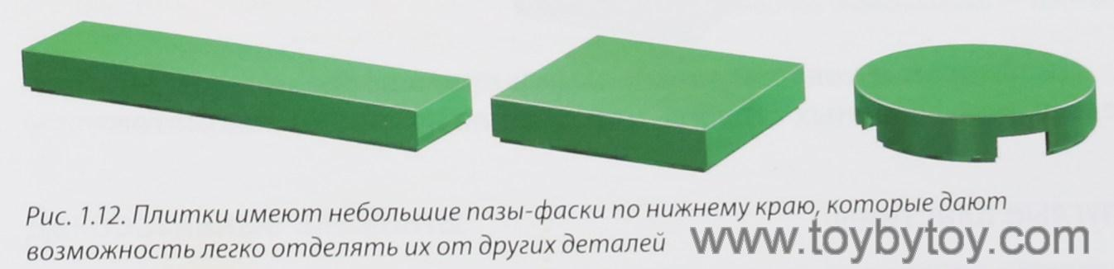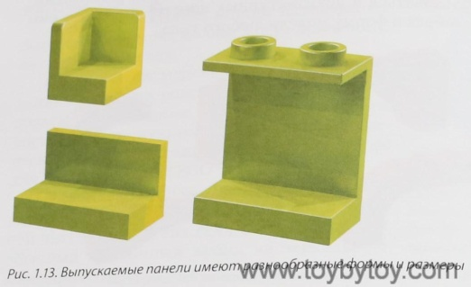Стандартные ***плитки*** легко узнать (рис. 1.12) — они выглядят как пластины без шипов. Круглые плитки выглядят как маленькие гладкие крышки люков.

Но в то же время панели (рис. 1.13) выпускаются с большим разнообразием форм и размеров.

Рис.1.12 Панели являются разновидностью плиток и

могут быть соединены с другими панелями под Рис.1.13

прямым углом, чтобы образовать одну или две вертикальные стены.

Некоторые панели имеют шипы, а другие — нет.

**Цилиндры и конусы Лего**

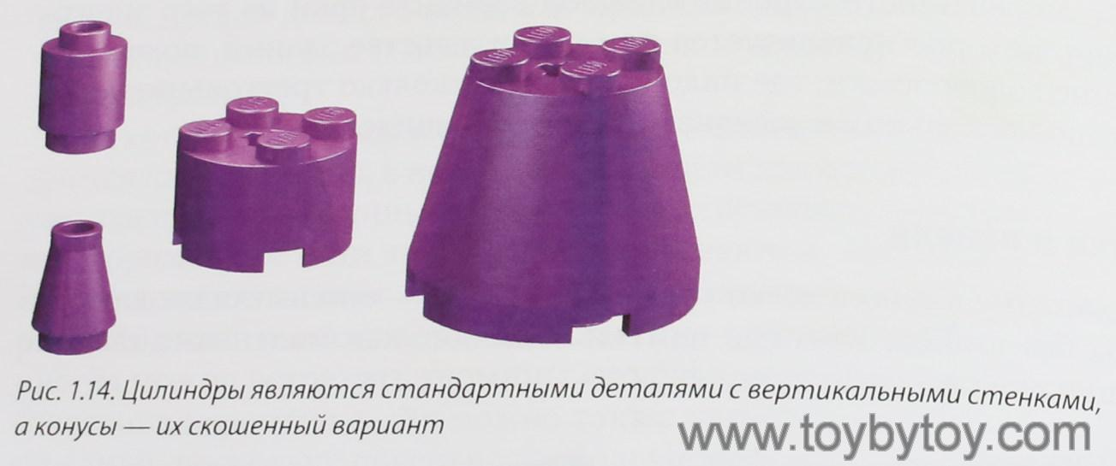***Цилиндры*** являются стандартными деталями с вертикальными стенками, а конусы – их скошенный вариант.

Цилиндрические детали похожи на банку кофе или барабан (рис. 1.14)

***Конусы*** напоминают перевернутые рожки с мороженым. Цилиндрам и конусам можно найти применение при создании деревьев, или фонарных столбов, или насадок на стволы водометов. Рис.1.14

**Круглые пластины Лего**

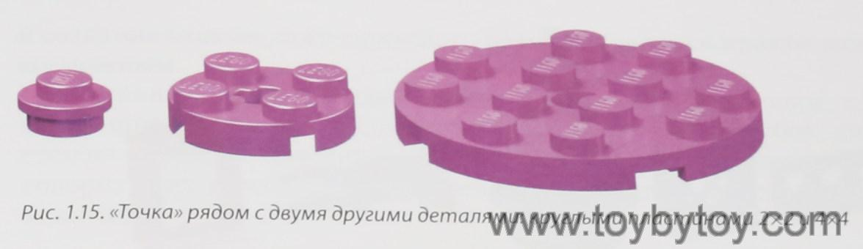 ***Круглые пластины*** — это укороченные версии цилиндрических собратьев, имеющих полную высоту. Крохотная круглая пластина 1x1 (иногда ее называют точкой), круглые пластины 2x2 и 4x4 (рис. 1.15) - единственные представители этой маленькой подкатегории.

Рис.1.15

**Базовые платы Лего**

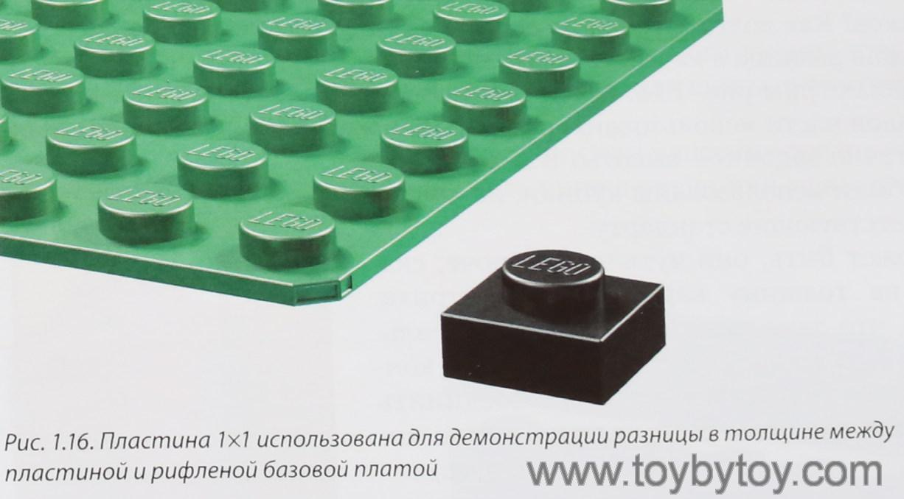Большие стандартные пластины легко спутать с маленькими базовыми или строительными платами, поэтому нужно понять, чем они отличаются.

***Базовая плата*** — деталь, имеющая стандартную единичную высоту, со слегка рифленной снизу поверхностью, к которой нельзя присоединить другие элементы. В длину и ширину она больше чем 8x16 шипов. Базовые платы даже тоньше, чем стандартная пластина (рис. 1.16). Они могут быть плоскими (только с равномерно расположенными шипами) или с напечатанным рисунком (например, дорожной разметкой).

Базовые платы могут использоваться как основание модели, например для Рис.1.16

здания, машины или скульптуры. Они полезны во всех случаях, когда нужна

платформа для обеспечения устойчивости, транспортировки или показа.

**Декоративные элементы**

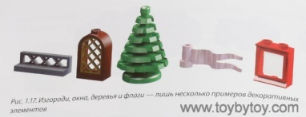Когда приходит пора придать вашему творению некоторое своеобразие, можно использовать декоративные элементы, будь то окна, двери, деревья и т. п. Они часто представляют собой решение для строительства из одной детали и имеют множество форм (рис. 1.17).

Изгороди, окна, деревья и флаги – лишь несколько примеров декоративных элементов.

Рис.1.17

# Как соединять детали Лего

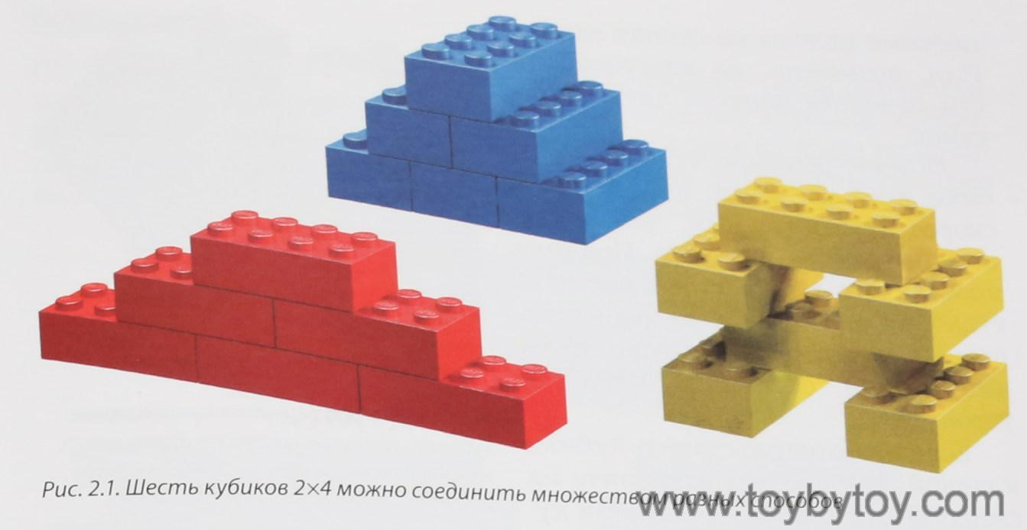Неважно, сколько вам лет, но, когда вы садитесь рядом с горкой кубиков LEGO, неизменно одно: вам хочется соединить их друг с другом. Детали LEGO будто песчинки на берегу, предназначены для того, чтобы быть вместе.

Но как лучше всего соединять кубики?

Конечно, это зависит от того, что именно вы строите. В официальной литературе LEGO описывается множество возможных способов

Рис.1.18 соединения. Например, указывается, что шесть кубиков 2x4 можно

расположить 102 981 500 различными способами. (Кто-то из сотрудников LEGO® Group очень хорошо разбирается в геометрии и математике или просто очень долго работал руками.)

На рисунке (рис. 1.18) показаны лишь **ТРИ** варианта из возможных.

## Решения: как лучше всего соединять кубики Лего

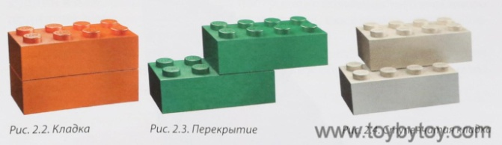Пожалуй, куда важнее количества возможных способов

соединить кубики друг с другом оказываются правила их соединения.

Например, любые два кубика 2х4 можно соединить тремя основными способами (рис. 2.1): кладкой, перекрытием или ступенчатой кладкой. Рис.2.1

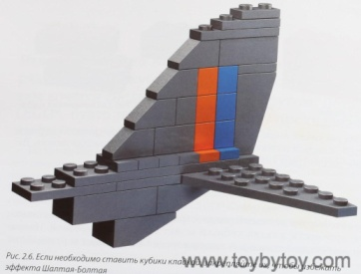На рисунках ниже показан отдельный способ соединения кубиков LEGO. Каждый из них предполагает свой метод их расположения. Давайте рассмотрим каждый по отдельности.

***Кладка -*** хотя этот метод не самый распространенный и не обеспечивает высокую прочность, кладка кубиков может быть очень полезной. Например, маленький магазин в вашем городе LEGO® имеет вертикальные цветные полосы на стенах здания. Или, возможно, на хвостовой части самолета нанесен цветной рисунок (рис.2.2).

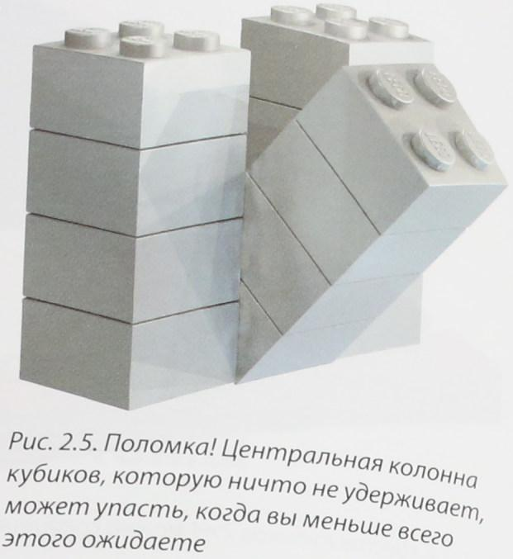

Обычно решение, ставить ли кубики друг на друга, определяется скорее эстетическими, чем инженерными потребностями. Причина проста: как показано на рис. 2.3,

Рис.2.2 столбики из кубиков, не поддерживаемые прилегающими

деталями или слоями, обычно не слишком устойчивы, в результате центральная колонна кубиков, которую ничто не удерживает, может упасть когда вы меньше всего этого ожидаете.

Рис.2.3

#### http://www.toybytoy.com/file/0011/2919.jpg Перекрытие

#### Ни один из методов строительства не обеспечивает такой прочности моделей, как перекрытие. Как и настоящие стенные кирпичи, кубики Лего держатся лучше, если устанавливаются друг на друга по принципу перекрытия (рис. 2.4). Такие соединения делают конструкцию более прочной и препятствуют выпадению деталей.

Перекрытие укрепляет модели и позволяет полностью использовать одну из основных возможностей системы LEGO® — взаимоскрепляющую функцию деталей.

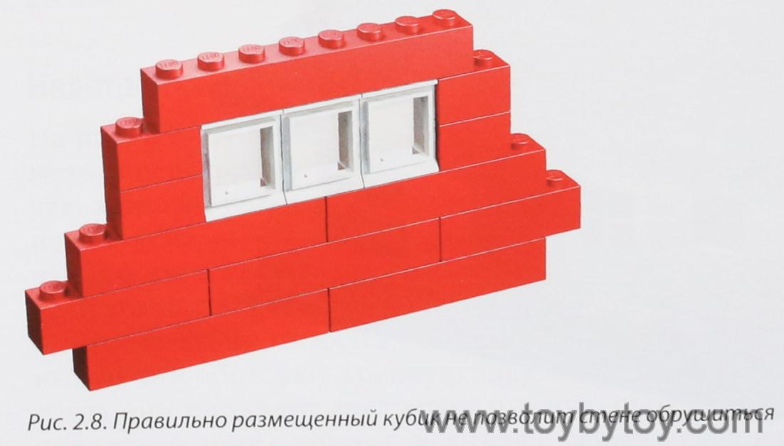 Рис.2.4

Модели, в которых применяются стандартные кубики и пластины, почти всегда построены с помощью того или иного принципа перекрытия (далее будет показано, как строить стены и соединять их, используя перекрытие). Другие детали также необходимо устанавливать с перекрытием. Двери и окна должны быть укреплены таким образом, чтобы они не вываливались из стен (рис. 2.5).

Плохо сконструированная стена (слева) и построенная правильно (справа).

Рис.2.5

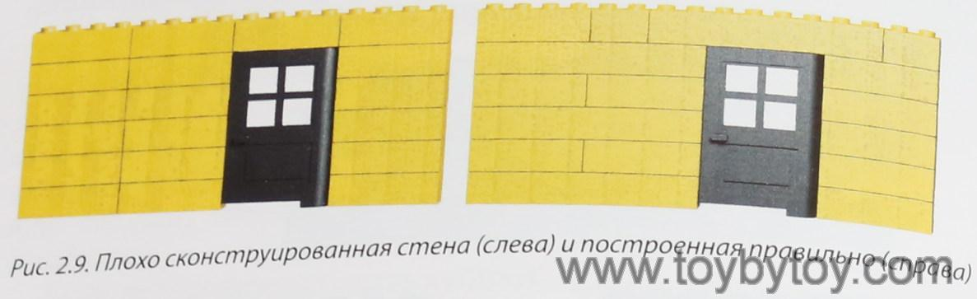

Рис.2.6

#### Ступенчатая кладка кубиков Лего

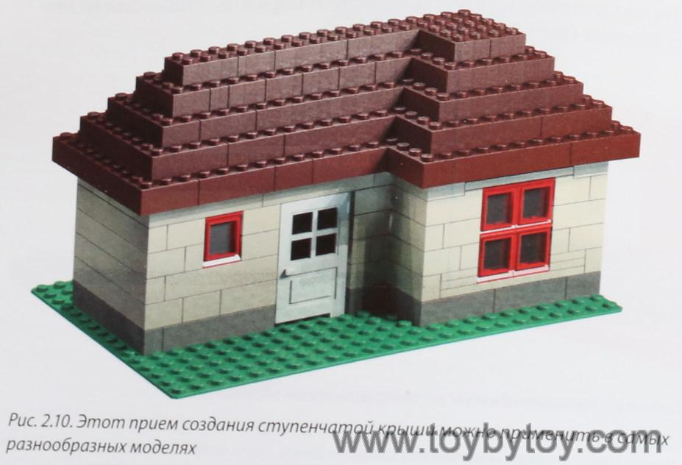

Когда вы соединяете кубики ступенькой, следующий уровень сдвигается на один шип назад по отношению к предыдущему, образуя рисунок ступеней лестницы (рис. 2.7).

Ступенчатая кладка играет важную роль, в частности, при создании скульптур, поскольку дает возможность с помощью кубиков, обычно имеющих форму куба или параллелепипеда, но расположенных в нужных сочетаниях, создавать более естественные формы.

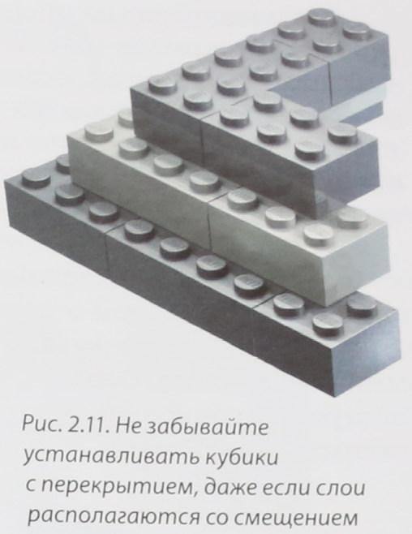 Рис.2.7

Используя ступенчатую кладку (рис. 2.8), можно сделать крышу дома при помощи только стандартных кубиков (наклонные в данном случае не обязательны).

Не забывайте устанавливать кубики с перекрытием, даже если слои располагаются со смещением.

Рис.2.8

## Домики Лего. Возводим стены

Какое бы здание вы ни строили из деталей LEGO®, вам придется возводить стены — пожарной станции, больницы, отделения полиции, средневекового замка или, например, базы инопланетян на некоей удаленной планете. В разделе «Перекрытие» вы научились строить крепкие стены, которые стоят сами по себе, без дополнительных подпорок. Теперь давайте соединим вместе две (или больше) стены.

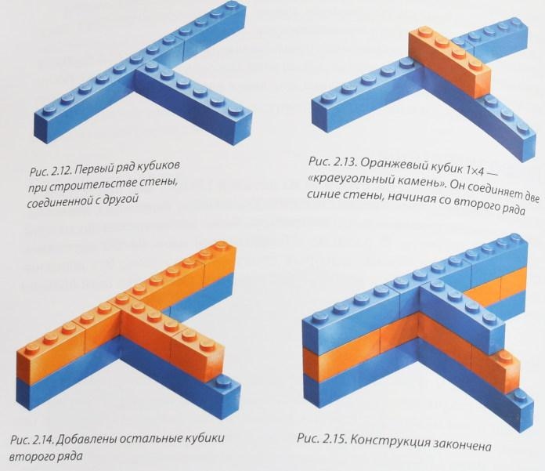

первый ряд кубиков при строительстве стены,

соединяют с другой стеной (рис. 2.9)



оранжевый кубик 1х4 – «краеугольный камень».

Он соединяет две синие стены, начиная со второго ряда (рис.2.10)

Рис.2.9

Рис.2.10



добавлены остальные кубики

второго ряда (рис.2.11)

Рис.2.11

# *Надстройка стен*

На рис. 2.9 – 2.11 показано, как строить простые стены с применением метода перекрытия. Но одиноко стоящая стена не очень хороша в случае, когда вы намерены создать реалистично выглядящее здание (конечно, если вы не планировали построить развалины или руины древних цивилизаций!).

Обитатели вашего мира LEGO® непременно окажутся довольны своими домами, если комнаты, двери и стены не будут рушиться.

 Но не стоит ожидать, что если вы соедините уже готовые стены, то они образуют крепкую пару. Возводите стены одновременно, тогда они придадут друг другу нужную прочность. Они должны соединяться друг с другом, начиная с первого слоя или ряда кубиков (рис. 2.12).

Построив несколько рядов, вы обнаружите, что стены надежно удерживают друг друга. Попробовав поколебать любую из них, вы обнаружите, что сделать это непросто.

Рис.2.12 Рисунок перекрытий обеспечивает прочность стен, а метод перекрытия при

соединении стен друг с другом еще больше увеличивает ее.

## Круглые стены - из прямоугольных кубиков Лего

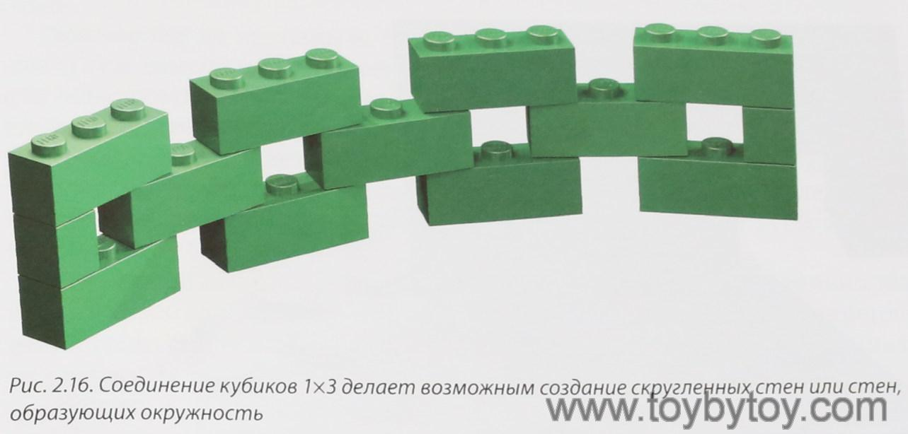 Конечно, не всегда нужны идеально прямые и отлично скрепленные стены. Иногда хочется создать модель, которая выглядит органичной или, по крайней мере, не квадратной.

Как из прямых кубиков создать закругленную стену? Один из наиболее интересных методов — достать как можно больше кубиков 1x3 и соединить их вместе (рис. 2.13).

Этот метод дает возможность построить скругленную стену или даже образовать полный круг. С его помощью вы можете сделать загон для животных на скотном дворе, корпус ракеты, изгородь вокруг дома.

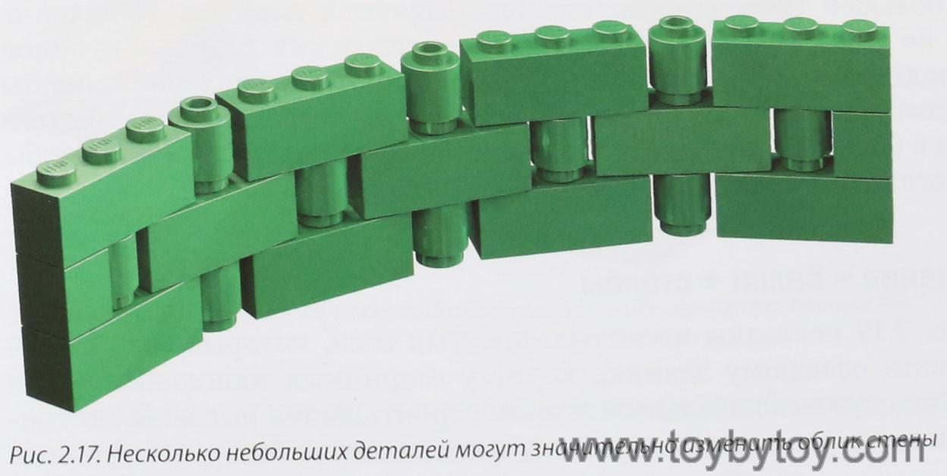 Рис.2.13

Несколько небольших деталей могут значительно изменить облик стены. Чтобы изменить вид такой стены, попробуйте вставить в промежутки между кубиками 1x3 цилиндры 1x1. Это добавит стене монолитности (рис. 2.14).

Вы не сможете при этом сделать ее изгибающейся настолько сильно, как на рис. 2.13, но все равно это отличный способ придать моделям нестандартный облик.

Рис.2.14

## Укрепление стен в домиках Лего

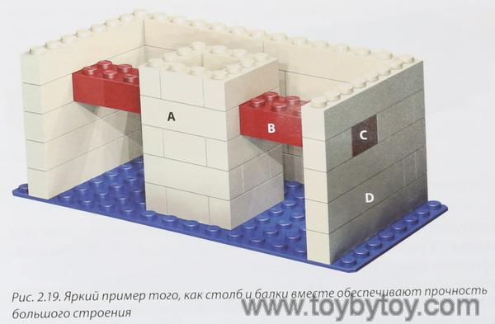

На рисунке 3.1 показано, как при помощи столба и балки вместе можно обеспечить прочность большого строения.

А - столб

В - балка

С - перекрытие

D - стена

Рис.3.1

#### Как не надо строить балки

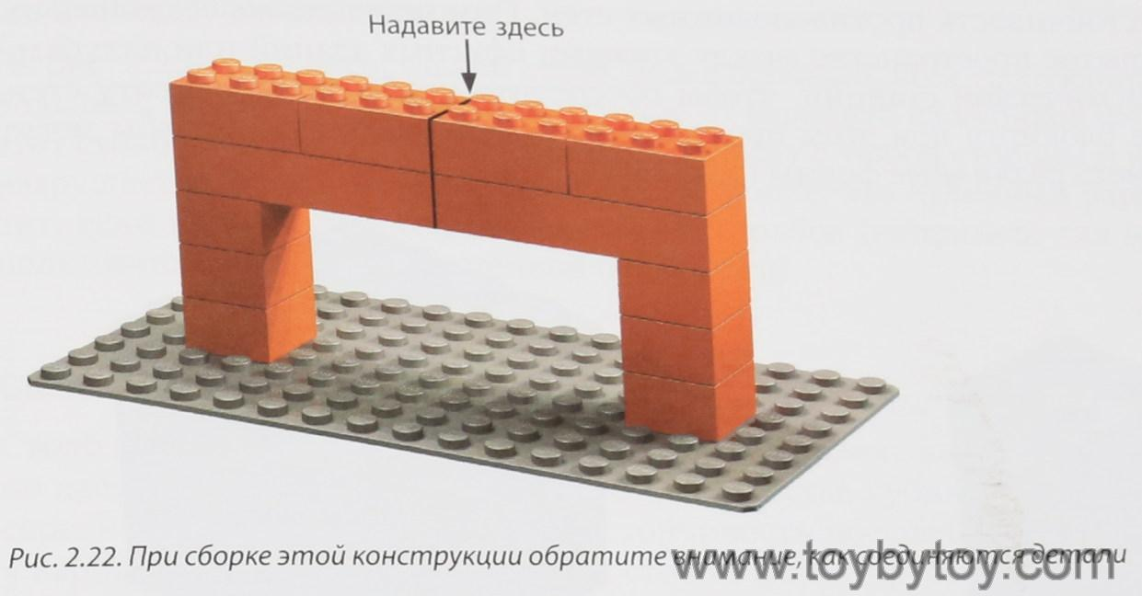

Установите несколько блоков, как показано на рис. 3.2.

Чтобы провести эксперимент, надавите пальцем на кубик. Даже при небольшом усилии кубики, установленные между двумя столбами, отвалятся.

Рис.3.2

#### Правильный способ положить балку

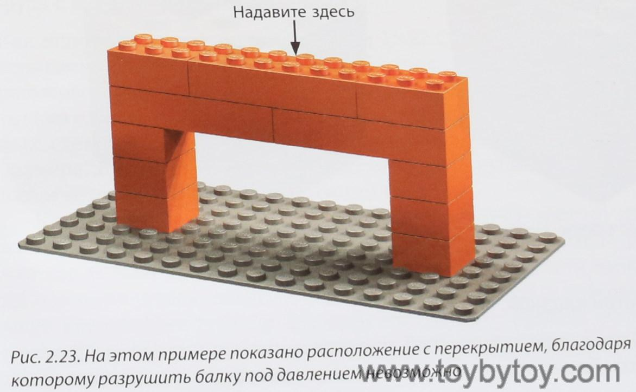

Теперь попробуйте похожий набор кубиков соединить по слегка измененной схеме (рис. 3.3). Тщательно отметьте позиции кубиков и то, где они перекрываются. Когда вы снова нажмете на конструкцию, разрушение балки будет почти невозможным.

На этом примере показано расположение с перекрытием, благодаря которому разрушить балку под давлением невозможно.

Видите, как **важно устанавливать кубики с перекрытием.**

Рис.3.3